**BUSINESS PLAN**

**Laporan data base**



Oleh:

Jaisyi bagir 623C0012

**Institut Teknologi dan Kesehatan Mahardika**

**2024**

**1.rancangan struktur database**

Perancangan stuktur database kali ini saya lakukan dimulai dengan dengan memberi nama

Database saya sebagai “jaisyi bagir” database ini saya buat gunakan mendukung dan memenuhi

Kebutuhan aplikasi web atau aplikasi desktop (dengan python).Dalam perancangan database

Ini juga saya melakukan Normalisai,pembuatan ERD dandan pembuatan struktur Tabel

Menggunakan SQL.berikut adalah hasil normalisasi table dari 1NF sampai dengan 3NF

Berikut adalah table yang belum dinormalisali untuk selanjutnya dilakukan normalisali

Table booking

|  |  |  |  |  |  |  |
| --- | --- | --- | --- | --- | --- | --- |
| **booking_id** | **user_id** | **slot_number** | **star_time** | **end_time** | **amout** | **payment_method** |
| 1 | 1 | slot_001 | 08.00 | 10.00 | 20000 | credit card |
| 2 | 2 | slot_002 | 09.00 | 11.00 | 15000 | bank transfer |
|  |  |  |  |  |  |  |

Table location

|  |  |  |
| --- | --- | --- |
| 1NF |  |  |
| **Column1** | **tabel location** | **Column2** |
| **location_id** | **location_name** | **address** |
| 1 | park A | street A |
| 2 | park b | street b |

Tabel diatas merupakan hasil Normalisasi 1NF, Normalisasi 1NF dilakukan boking dan location

Untuk selanjutnya kita ke normalisasi 3NF, di tabel transactions kita memiliki kolom status yang berisi informasi tentang status transaksi. Ini menyebabkan ketergantungan transitif, karena status dalam tabel transactions bisa tergantung pada atribut non-primer lainnya, seperti status_name yang seharusnya ada dalam tabel terpisah. Perbaikan untuk di 3NF Untuk memenuhi 3NF, kita perlu memecah informasi yang berhubungan dengan status transaksi ke dalam tabel yang terpisah. Tabel transaction_statuses akan menyimpan status dan status_id, yang kemudian akan digunakan sebagai foreign key di tabel transactions.

|  |  |  |
| --- | --- | --- |
| Tabel 2NF |  |  |
| Tabel slot |  |  |
| slot_id | location_id | slot_number |
| 1 | 1 | slot_001 |
| 2 | 2 | slot_002 |

|  |  |  |  |  |  |
| --- | --- | --- | --- | --- | --- |
| tabel bokings |  |  |  |  |  |
| booking_is | user_id | slot_id | start_time | amount | payment_method |
| 1 | 1 | 1 | 08.00 | 20000 | credit card |
| 2 | 2 | 2 | 09.00 | 15000 | bank trasfer |

|  |  |  |  |
| --- | --- | --- | --- |
| tabel 3NF |  |  |  |
| **tabel paymen** |  |  |  |
| payment_id | booking_id | payment_method | amount |
| 1 | 1 | credit card | 20000 |
| 2 | 2 | bank transfer | 15000 |

|  |  |  |  |  |
| --- | --- | --- | --- | --- |
| **tabel bookingas** | |  |  |  |
| booking_id | user_id | slot_id | start_time | end_time |
| 1 | 1 | 1 | 08.00 | 10.00 |
| 2 | 2 | 2 | 09.00 | 11.00 |
|  |  |  |  |  |

Dengan perubahan ini, kita memastikan bahwa tidak ada ketergantungan transitif. Dalam tabel transactions, status_id sekarang langsung merujuk ke tabel transaction_statuses, yang menjelaskan status transaksi dengan menggunakan foreign key status_id. Sebelumnya (2NF), kita memiliki kolom status dalam tabel transactions, yang bisa tergantung pada informasi lain, dan ini merupakan ketergantungan transitif. Setelah (3NF), kita memisahkan informasi status ke tabel terpisah (transaction_statuses), yang menjamin bahwa setiap kolom dalam tabel transactions hanya bergantung langsung pada primary key transaction_id.

Query SQL Untuk Memproses Data Kasus Bisnis Saya menggunakan 2 Query SQL yaitu JOIN dan Subquery untuk memproses data pada kasus bisnis saya adapun query yang saya buat dengan JOIN adalah sebagai berikut :

1Join daftar penguna

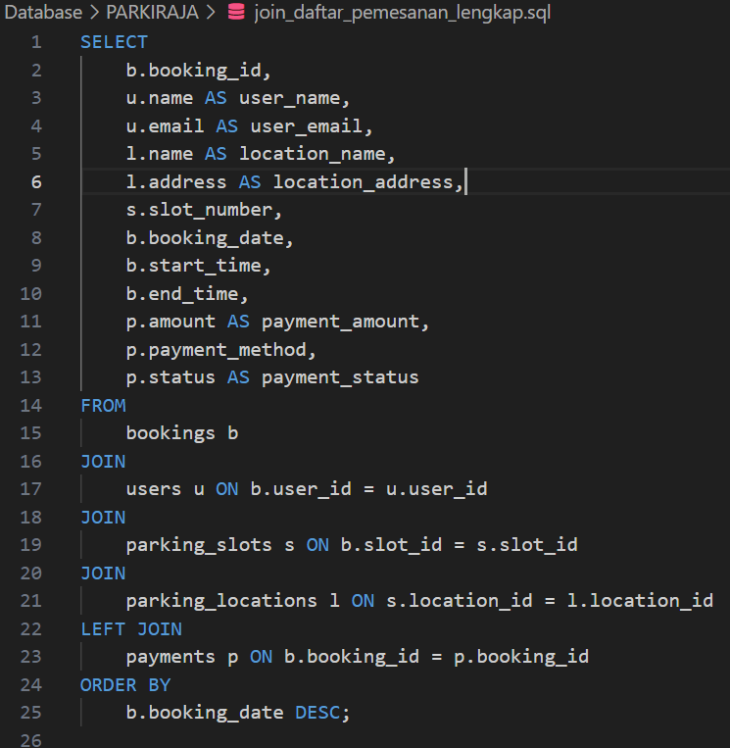

query SQL untuk menampilkan daftar pemesanan lengkap dengan detail pengguna, lokasi, slot, dan status pembayaran.

1. **Tujuan**: Mengintegrasikan berbagai tabel untuk memberikan pandangan holistik tentang data pemesanan.
2. **Fungsi Utama**: Digunakan oleh administrator untuk mengawasi semua pemesanan dalam sistem.

2.join penghasilan

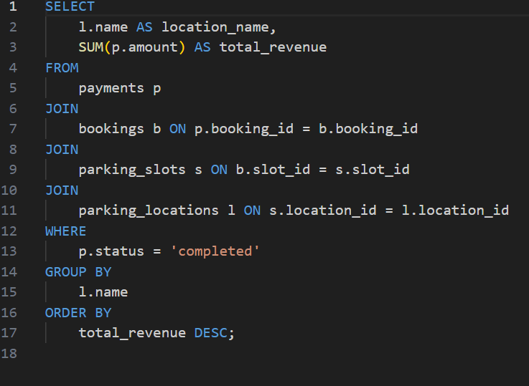

query SQL untuk menghitung penghasilan atau pendapatan yang dihasilkan oleh lokasi tertentu atau seluruh sistem.

1. **Tujuan**: Memberikan laporan finansial kepada pemilik atau pengelola sistem parkir.
2. **Fungsi Utama**: Analisis pendapatan per lokasi, membantu dalam pengambilan keputusan bisnis.

3.join stot

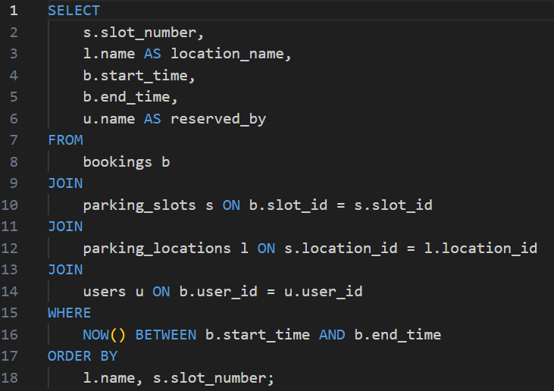

query SQL untuk menampilkan slot parkir yang sedang digunakan atau dipesan pada waktu tertentu.

1. **Tujuan**: Memantau penggunaan slot parkir secara real-time.
2. **Fungsi Utama**: Memastikan alokasi dan efisiensi penggunaan slot parkir.